So erreichen Sie uns:

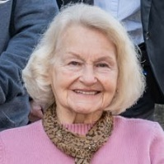
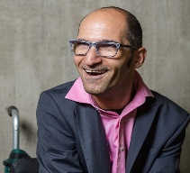
Jutta Grolik
1. Vorsitzende
 07141 504576
rudi.grolik@gmx.de

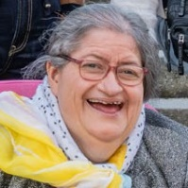
Susanne Zigelli
1.Vorsitzende
 07141 6487893

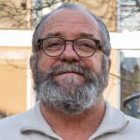
Steffen Gödecke
2. Vorsitzender
 0162 8901869
steffengoedecke@gmx.de


Fabio Ciocchetti
Schriftführer
 07144 16770
fabio.ciocchetti@web.de

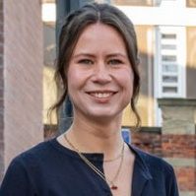
Franziska Silber
07141 144 43112
franziska.silber@
landkreis-ludwigsburg.de





Beirat Landkreis
Ludwigsburg inklusiv

Der Vorstand

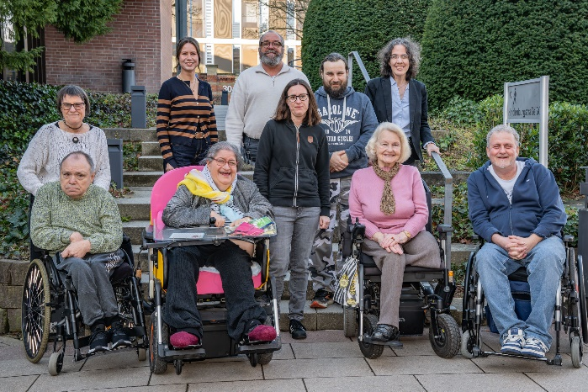

Hintere Reihe
Elke Middelhauve (Assistenz), Franziska Silber (Landratsamt), Steffen Gödecke (2. Vorsitzender) Fabio Ciocchetti (Schriftführer), Katja Dieterich

Vordere Reihe
Edmont Kadner, Susanne Zigelli (1. Vorsitzende), Marion Mess, Jutta Grolik (1. Vorsitzende), Frank Haueisen

(Von links nach rechts)

Ziele des Beirats und seinem Vorstand

Der Beirat und sein Vorstand setzen sich dafür ein, die Lebensverhältnisse von Menschen mit Behinderung im Landkreis Ludwigsburg weiter zu verbessern.

Menschen mit Behinderung sollen selbstbestimmt und gut in einer Umwelt ohne Barrieren leben können.

Der Vorstand vertritt die Interessen von Menschen mit Behinderung in Gremien des Landkreises und ist an verschiedenen Projekten beteiligt.

Der Beirat ist offen für alle Menschen mit Behinderung aus dem Landkreis Ludwigsburg.
© Lebenshilfe für Menschen mit geistiger Behinderung Bremen e.V.,
Illustrator Stefan Albers, Atelier Fleetinsel, 2013



